*Федеральное государственное бюджетное образовательное учреждение* *высшего образования*

|  |  |
| --- | --- |
| **Gerb-BMSTU_01** | ***«Московский государственный технический университет  имени Н.Э. Баумана»***  ***(национальный исследовательский университет)*** |

ФАКУЛЬТЕТ ИНФОРМАТИКА И СИСТЕМЫ УПРАВЛЕНИЯ

КАФЕДРА Компьютерные Системы и сети (ИУ6)

**Отчет**

**по домашней работе №1**

**Название домашней работы:**

**Часть1. Вычисления. Погрешности.**

**Часть2. Программирование разветвляющегося вычислительного процесса*.***

**Часть3. Программирование циклического процесса. Типы циклов.**

**Дисциплина: Основы программирования**

Студент группы ИУ-6 14Б **\_\_\_\_\_\_\_\_\_\_\_\_\_\_\_\_\_\_ Сергей Пантелеев Павлович**

(Подпись, дата) (И.О. Фамилия)

Преподаватель  **\_\_\_\_\_\_\_\_\_\_\_\_\_\_\_\_\_\_ \_\_\_\_\_\_\_\_\_\_\_\_\_\_\_\_\_\_**

(Подпись, дата) (И.О. Фамилия)

Москва, 2018

**Часть 1**

**№1**

**Задание**: 1) Создайте новый проект в отдельной папке и введите программу, представленную ниже, заменив выражения в фигурных скобках соответствующими операторами.

2) Выполните оценку абсолютной и относительной погрешности пред­ставления числа 1 и вычислений над числами типа real. К каким типам относятся данные погрешности?

1. Создал новый проект в отдельной папке и ввел программу представленную ниже, заменив выражения в фигурных скобках соответствующими операторами (рис 1.1).

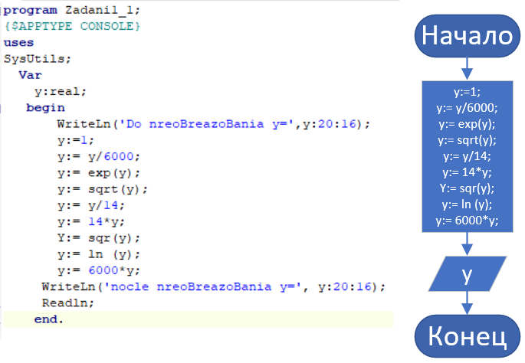

Рис. 1.1

2. Выполнил оценку относительной и абсолютной погрешности представления числа 1 и вычислений над числами типа real.

Δ (Абсолютная погрешность) =|1.0000000000000000 - 1.0000000000012632| = 0,0000000000012632;

δ (Относительная погрешность) = 0.0000000000012632/|1| = 0,0000000000012632 = 0.00 %;

**№2**

Задание: 1) Из математики известно, что ch2x – sh2 x = 1, где , . Разработайте программy, которая вычисляет левую часть этого равенства.

2

*Указание*. Программа должна реализовывать следующую по­сле­до­ва­тель­ность вычислений: y1=sh x, y2 =ch x, y = y22 – y12, где x, y, y1, y2 – переменные типа ***real***. Полученные значения y1, y2 и y вывести на экран, указав ширину поля вывода не менее 20 и количество дробных цифр не менее 16.

2) Последовательно вводя указанные значения аргумента и рассчитывая погрешности вычислений, заполните таблицу.

3) Измените в программе типы переменных на *Real*, *Double, Single, Comp*. Объясните полученный результат. Типы каких переменных реально влияют на точность результата и почему?

Код программы и схема алгоритма продемонстрирована ниже (рис 1.2):

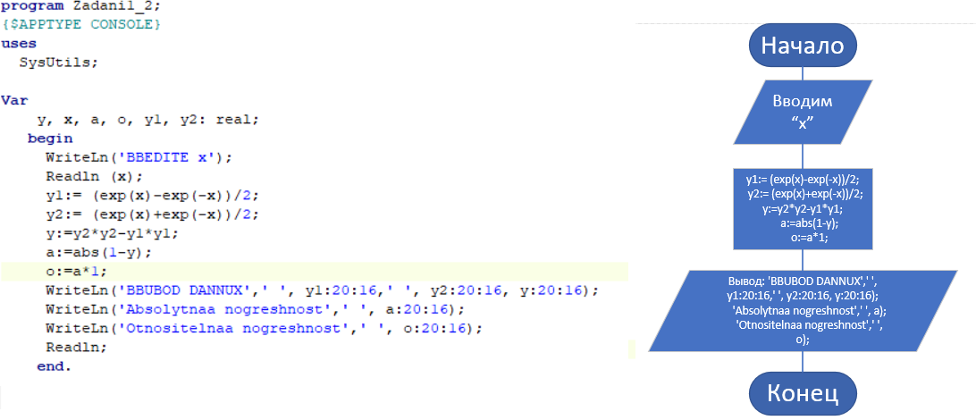

Рис. 1.2

Таблица для переменных пита Real (табл 1.1):

|  |  |  |  |  |  |
| --- | --- | --- | --- | --- | --- |
| x | y1 | y2 | y | Δ | δ |
| 5 | 74.2032105777  887523 | 74.209948524  7878476 | 1.000000000  0014677 | 0.000000  0000014677 | 0.000000000  0014677 |
| 10 | 11013.2328747  033934600 | 11013.2329201  033226100 | 0.9999999864958227 | 0.0000000135  041773 | 0.000000013  5041773 |
| 15 | 1634508.68623  59023700000 | 1634508.68623  62083000000 | 1.0001215934753418 | 0.00012159  34753418 | 0.0001215934  753418 |
| 20 | 242582597.704  8951390000000 | 242582597.704  8951390000000 | 0 | 1 | 1 |
| 25 | 36002449668.69  29398000000000 | 36002449668.6  929398000000000 | 0 | 1 | 1 |

Табл. 1.1

3

Таблица для переменных пита Single (табл 1.2):

|  |  |  |  |  |  |
| --- | --- | --- | --- | --- | --- |
| x | y1 | y2 | y | Δ | δ |
| 5 | 74.2032089233  398438 | 74.2099456787  109375 | 0.9998230934143066 | 0.000176906  5856934 | 0.00017690  65856934 |
| 10 | 11013.2324218  750000000 | 11013.23339843  75000000 | 21.5102195739746094 | 20.51021957  39746094 | 20.51021957  39746094 |
| 15 | 1634508.625000  0000000000 | 1634508.6250000  000000000 | 0 | 1 | 1 |
| 20 | 242582592 | 242582592 | 0 | 1 | 1 |
| 25 | 36002451456 | 36002451456 | 0 | 1 | 1 |

Табл. 1.2

Таблица для переменных пита Extended (табл 1.3):

|  |  |  |  |  |  |
| --- | --- | --- | --- | --- | --- |
| x | y1 | y2 | y | Δ | δ |
| 5 | 74.2032105777  887590 | 74.20994852478  78444 | 0.9999999999  999991 | 0.0000000  000000009 | 0.000000000  0000009 |
| 10 | 11013.2328747  033933800 | 11013.23292010  33231400 | 1 | 0 | 0 |
| 15 | 1634508.68623  59023700000 | 1634508.68623  62082700000 | 1.00000023841  85791 | 0.00000023  84185791 | 0.000000238  4185791 |
| 20 | 242582597.704  8951380000000 | 242582597.704  8951400000000 | 1.003906250000  0000 | 0.003906250  0000000 | 0.003906250  0000000 |
| 25 | 36002449668.69  29363000000000 | 36002449668.6  929363000000000 | 0 | 1 | 1 |

Табл. 1.3

Таблица для переменных пита Comp (табл 1.4):

|  |  |  |  |  |  |
| --- | --- | --- | --- | --- | --- |
| x | y1 | y2 | y | Δ | δ |
| 5 | 74 | 74 | 0 | 1 | 1 |
| 10 | 11013 | 11013 | 0 | 1 | 1 |
| 15 | 1634509 | 1634509 | 0 | 1 | 1 |
| 20 | 242582598 | 242582598 | 0 | 1 | 1 |
| 25 | 36002449669 | 36002449669 | 0 | 1 | 1 |

Табл. 1.4

4

Таблица для переменных пита Double (табл 1.5):

|  |  |  |  |  |  |
| --- | --- | --- | --- | --- | --- |
| x | y1 | y2 | y | Δ | δ |
| 5 | 74.2032105777  887523 | 74.209948524  7878476 | 1.0000000000014677 | 0.0000000  000014677 | 0.0000000000  014677 |
| 10 | 11013.2328747  033934600 | 11013.2329201  033226100 | 0.9999999864958227 | 0.0000000  135041773 | 0.00000001  35041773 |
| 15 | 1634508.68623  59023700000 | 1634508.68623  62083000000 | 1.0001215934753418 | 0.00012159  34753418 | 0.000121593  4753418 |
| 20 | 242582597.704  8951390000000 | 242582597.704  8951390000000 | 0 | 1 | 1 |
| 25 | 36002449668.69  29398000000000 | 36002449668.6  929398000000000 | 0 | 1 | 1 |

Табл. 1.5

**№3**

**Задача:** Разработайте программу, которая проверяет равенство sin2 x + cos2 x = 1. Убедитесь, что погрешность достаточно мала. Поясните полученный результат.

Код программы и схема алгоритма (рис 1.3):

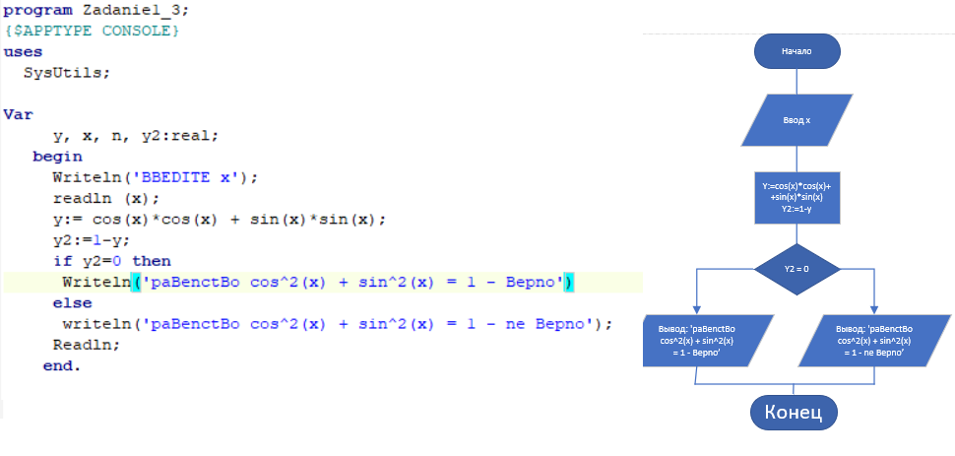

Рис. 1.3

При вводе любого x должна получиться единица, проверка осуществляется тем, что из единицы вычитается полученное число, если получается 0, то программа выводит: “равенство верно”, если не 0, то выводит “равенство не верно”.

5

**Вывод**: я узнал что такое относительная погрешность, от чего она зависит, как ее высчитывать и где она меньше.

**Часть 2**

**Задача**: Дано действительное число x. Вычислить f(x):



Протестировать все ветви алгоритма.

Код программы и схема алгоритма представлена ниже (рис 2):

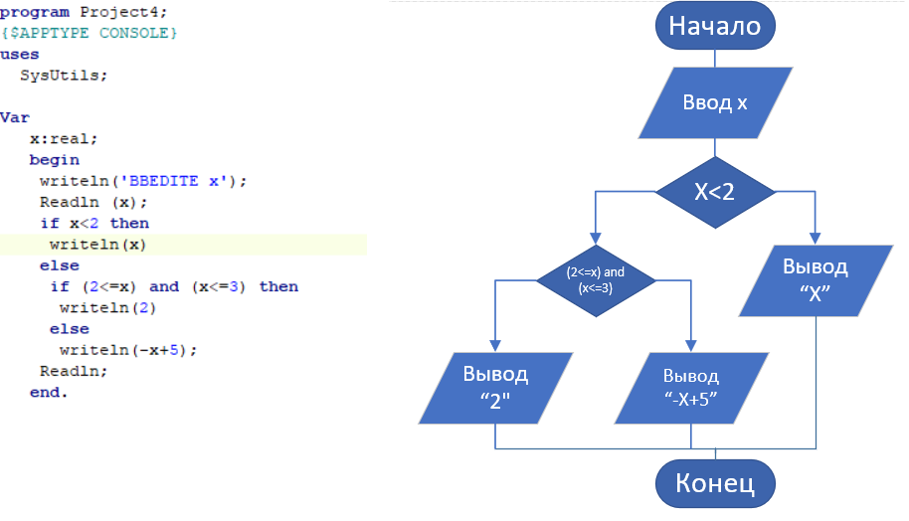

Рис. 2

**Вывод**: написал программу, которая вычисляет f(x).

**Часть 3**

**Задача:** Решить задачу, организовав итерационный цикл с точностью ξ.

Вычислить сумму ряда: . Проверить программу при ξ=10-4,10-5. Считать точным значение равное **1/*e.*** Определить влияние ξ на количество итераций.

6

Код программы и схема алгоритма представлена ниже (рис. 3):

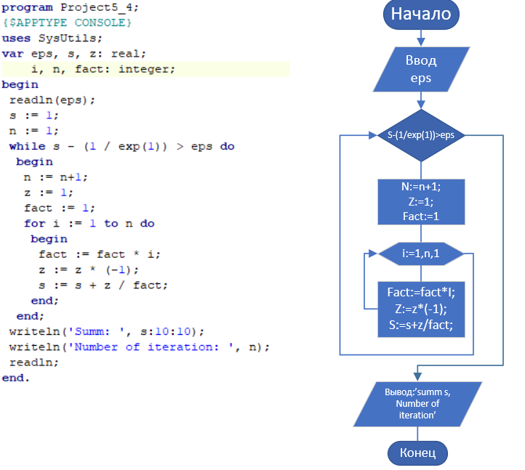

Рис. 3

**Вывод**: написал программу, которая выводит количество итераций при конкретной точности в данном выражении.

7